KALAJUTTU 2014

Kesällä luetaan kirjoja
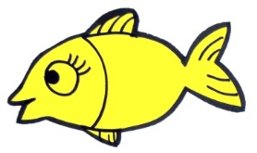
ja kasvatetaan kalaverkon
saalista kirjastossa.

Kirjoita lappuun lukemiesi
kolmen kirjan tiedot ja
palauta se kirjastoosi.

Lappua vastaan saat tiskiltä kalan,
jonka voit laittaa kalaverkkoon.
Kalajuttu kasvaa koko kesän ajan
kirjastossasi!

TARKEMPIA TIETOJA SAAT
OMASTA KIRJASTOSTASI.

